TENDENCIA EN LA FORMACIÓN INTEGRAL EN LA EDUCACIÓN SUPERIOR.
Salas Rodríguezª, Flores de la Cruzª, Torres de Santiagoª

ªUniversidad Tecnológica de Zacatecas, Guadalupe, Zac., gsalas@utzac.edu.mx, adelacruz@utzac.edu.mx, cuerpoacademico.ids@gmail.com

ResumEn

La presente investigación tiene como finalidad descubrir el impacto que tienen las actividades culturales y deportivas en el desenvolvimiento y desarrollo académico y personal de jóvenes universitarios, así mismo descubrir en qué medida los alumnos se encuentran satisfechos al desempeñarse en algún deporte o disciplina que ofrezca su Universidad y a su vez descubrir cuáles son las disciplinas más creativas e innovadoras que se pueden implementar en cuanto a materiales, costos y espacios físicos como parte de la oferta educativa del sistema de Universidades Tecnológicas y su desenvolvimiento específicamente en la Unidad Académica de Pinos de la Universidad Tecnológica de Zacatecas. Dado el contexto sociocultural y económico del sureste Zacatecano fue necesario realizar una investigación descriptiva bajo el método estadístico cuantitativo y cualitativo aplicando 75 encuestas a jóvenes universitarios de nivel TSU e Ingenierías para indagar en qué medida el factor deportivo y cultural previamente organizado y planeado, puede incentivar al joven a conducirse por el camino del crecimiento académico y superación personal ayudando con esto a la reconstrucción del tejido social, permitiendo al alumno encontrar un espacio de esparcimiento y descubrir en qué medida puede coadyuvar en su cuidado y desempeño físico y su salud.

1. Introducción

La presente investigación tiene por objetivo descubrir cuál es el impacto que tienen las actividades culturales y deportivas en los jóvenes estudiantes de nivel medio superior, específicamente en su desenvolvimiento académico y personal, cuáles de ellas son las que más les gustan y a su vez cuales se pueden ofrecer dentro de un catálogo de opciones que por su viabilidad en recursos para las instituciones de educación media superior, puedan ser impartidas a los alumnos como parte de su formación integral, nos referimos específicamente a materiales, instructores y espacios físicos acordes como gimnasios, canchas deportivas, auditorios, aulas, etc.

La investigación fue aplicada a jóvenes estudiantes de la Universidad Tecnológica de Zacatecas en su Unidad Académica de Pinos, la cual cuenta con una matrícula total de 170 jóvenes, los cuales fueron encuestados utilizando el método aleatorio simple, tomando una muestra de 75 de ellos y utilizando como instrumento de trabajo un cuestionario que abarca todos los tópicos importantes para la realización de esta investigación.

Dadas las condiciones económicas que prevalecen en el suroeste Zacatecano donde se encuentra asentado el municipio de Pinos, Zacatecas, que se relacionan directamente con familias en su mayoría de escasos recursos, es importante conocer que posibilidades existen de desarrollar ciertas actividades al interior de la Universidad, la cual es la máxima casa de estudios de la región, que se relacionen directamente con las actividades culturales que se llevan a cabo en la Casa de Cultura del municipio, declarado recientemente “pueblo mágico” y que por su realce en cultura y tradiciones es considerado uno de los más ricos e importantes en el Estado de Zacateas resaltando sus actividades de folklore, gastronomía, tradiciones socioculturales- religiosas, literatura, música, arquitectura, entre otras.

2. TEORÍA

Las actividades físicas son esenciales para los jóvenes universitarios para el mantenimiento y mejora de su salud, además para la prevención de enfermedades, ya que esta contribuye para la prolongación de la vida y a mejorar su calidad, a través de beneficios fisiológicos, psicológicos y sociales que han sido avalados por múltiples investigaciones científicas. Entre los beneficios fisiológicos, reduce el riesgo de padecer enfermedades cardiovasculares, tensión arterial, algunos tipos de canceres y diabetes, fortalece los músculos y los huesos, y para los jóvenes estudiantes mejora la capacidad para hacer esfuerzos sin fatiga, tanto física como mentalmente. Respecto a los beneficios psicológicos, mejora el estado de ánimo y disminuye el riesgo de padecer estrés, ansiedad y depresión, aumenta la autoestima y proporciona bienestar psicológico; además dentro de los múltiples beneficios sociales, aumenta la autonomía y la integración social, contribuye al desarrollo integral de la persona, además en la etapa de la adolescencia ayuda a tener un control del sobrepeso y la obesidad y a mejorar la maduración del sistema nervioso motor y al aumento de las destrezas motrices.

La palabra recreación está siendo utilizada en muchas instituciones de educación del mundo, su amplia variedad de contenido trae consigo que cada individuo la identifique de diversos puntos de vista sobre la base de multiplicidad de forma e intereses, pero algo en lo que coinciden la mayoría de los investigadores del tema es en plantear que no se trata solo de una agradable forma de pasar el tiempo libre, sino el aprovechamiento de este tiempo de forma positiva en la sociedad de manera tal que contribuya al desarrollo de las posibilidades del hombre fundamentando su valor como ser humano y como miembro de la comunidad ocupando el tiempo motivándolo para que se enriquezca en los aspectos académicos, culturales, artísticos, deportivos y sociales, por lo tanto está ligado con la educación, auto-educación, higiene físico-psíquica, la diversión y la cultura en general.

3. PARTE EXPERIMENTAL

La parte metodológica y experimental consistió en una encuesta aplicada a jóvenes estudiantes de nivel superior en donde el objetivo principal fue indagar primeramente si les gusta realizar alguna de estas actividades, sabiendo diferenciar las físicas de las culturales, además del tiempo que están dispuestos a investir al día para llevarlas a cabo y finalmente cuál de ellas son las que más agradan a los jóvenes

Gráfica 1. Contribución de las actividades físicas para el desarrollo académico del alumno.

El 65% de los jóvenes considera que las actividades culturales y deportivas contribuyen bastante al desarrollo académico del alumno, eliminando factores tales como estrés y motivando al alumno a desempeñarse mejor en el aula, el 19% considera que esta contribución es de forma regular.

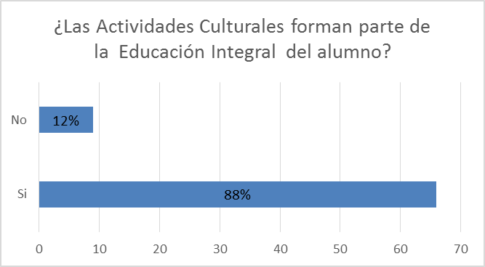
Gráfica 1. Las actividades culturales como pate de la formación integral del alumno.

El 88 % de los jóvenes encuestados considera que las actividades culturales y deportivas deberían formar parte del plan curricular ofreciéndose como materias complementarias en los planes y programas de estudio de las Universidades Tecnológicas en el país.

4. CONCLUSIONES

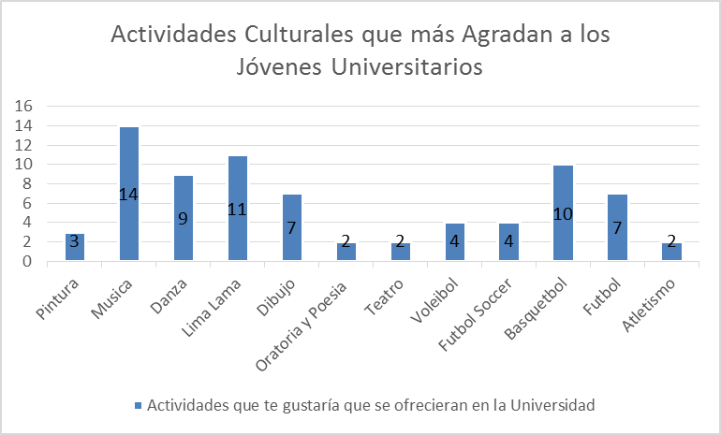
Gráfica 3. Actividades culturales y deportivas de mayor preferencia para los jóvenes universitarios
Las conclusiones de la investigación consisten en un informe donde se evalúa el impacto de las actividades culturales y deportivas utilizadas hasta el momento y la medida cualitativa de su aportación a la formación integral del estudiante, también se plasman las nuevas propuestas de disciplinas que se pueden implementar en el modelo de las Universidades Tecnológicas como son Pintura, Escultura, Música, Canto, Teatro, Dibujo Técnico, Yoga Tae Kuan Doo, Natación, Atletismo, entre otras. En el grafico podemos observar cuales son de mayor relevancia para los jóvenes estudiantes.

BIBLIOGRAFÍA

- Lafarga J. y Gómez del Campo José (1978), “Desarrollo del Potencial Humano” Editorial Trillas. México.
- Urdaneta Ballen Orlando (2000), “Desarrollo de Capital Humano” Editorial Panamericana. México.

